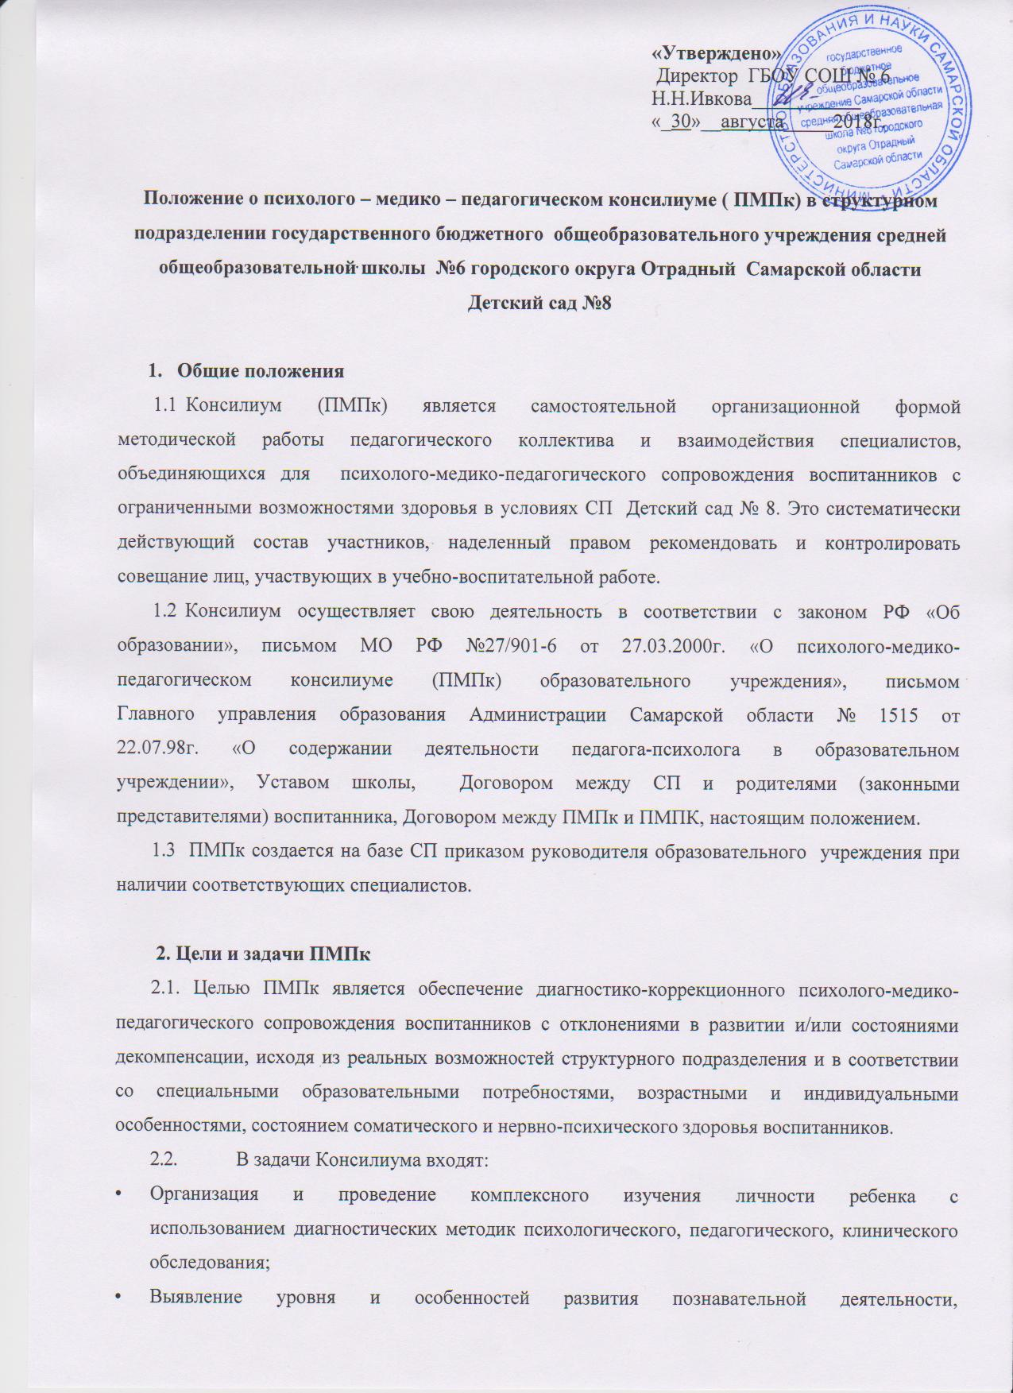

памяти, внимания, работоспособности, эмоционально-личностной зрелости,
уровня развития речи воспитанников;
- Определение характера, продолжительности и эффективности специальной
(коррекционной) помощи в рамках имеющихся в СП возможностей;
- Выбор оптимальных для развития ребенка образовательных программ;
- Обеспечение общей коррекционной направленности учебно-воспитательного
процесса;
- Утверждение и согласование планов работы различных специалистов;
- Подготовка и ведение документации, отражающей актуальное развитие
ребенка, динамику его состояния, а также подробного заключения о состоянии
развития и здоровья воспитанников для представления в психолого-медико-
педагогическую консультацию.
3. Организация работы консилиума и документация
3.1 Специалисты, включенные в ПМПк, выполняют работу в рамках основного рабочего времени, составляя индивидуальный план работы в соответствии с реальным запросом на обследование детей с отклонениями в развитии и/или состояниями декомпенсации.
3.2 Обследование ребенка специалистами ПМПк осуществляется по инициативе родителей (законных представителей) или воспитателей структурного подразделения с согласия родителей (законных представителей) на основании заявлений от родителей (законных представителей) воспитанников.
3.3. Обследование проводится каждым специалистом ПМПк индивидуально, с учетом реальной возрастной психофизической нагрузки на ребенка.
3.4. По данным обследования каждым специалистом составляется заключение и разрабатываются рекомендации.
3.5. На заседании ПМПк обсуждаются результаты обследования ребенка каждым специалистом, составляется коллегиальное заключение ПМПк.
3.6. Изменение условий получения образования (в рамках возможностей, имеющихся в структурном подразделении) осуществляется по заключению ПМПк и заявлению родителей (законных представителей).
3.7. При необходимости углубленной диагностики и/или разрешения конфликтных и спорных вопросов специалисты ПМПк рекомендуют родителям (законным представителям) обратиться в психолого-медико-педагогическую комиссию (ПМПК).
3.8. Заседания ПМПк подразделяются на плановые и внеплановые, и проводятся под руководством председателя.
3.9 Плановые заседания ПМПк проводятся 3 раза в год, внеплановые – по реальным запросам структурного подразделения на комплексное, всестороннее обсуждение проблем детей с отклонениями в развитии и/или состояниями декомпенсации. Задачи внепланового консилиума следующие: решение вопроса о необходимости принятия адекватных мер по выявленным обстоятельствам; внесение изменений в индивидуальный коррекционно-развивающий маршрут.
3.10 Организация заседаний ПМПк проводится в два этапа:
- подготовительный: сбор, обобщение диагностических, аналитических данных, формирование предварительных выводов и рекомендаций;
- основной: обсуждение аналитических данных и предварительных выводов, выработка коллективных рекомендаций.
3.11. Подготовку материалов к заседанию ПМПк ведет координатор консилиума (старший воспитатель) или по его указанию готовят педагоги.
3.12. Заседания ПМПк ведет ее председатель. По ходу заседания ПМПк секретарем ведется протокол.
3.13. Координатор ПМПк ставит в известность родителей (законных представителей) и специалистов ПМПк о необходимости обсуждения проблемы ребенка и организует подготовку и проведение заседания ПМПк.
3.14. На заседании ПМПк специалисты, участвующие в обследовании и/или коррекционной работе с ребенком, представляют заключение на ребенка и рекомендации. Коллегиальное заключение ПМПк содержит обобщенную характеристику структуры психофизического развития ребенка и программу специальной (коррекционной) помощи, обобщающую рекомендации специалистов; подписывается председателем и всеми членами ПМПк.
3.15. Заключения специалистов, коллегиальное заключение ПМПк доводится до сведения родителей (законных представителей) в доступной для понимания форме, предложенные рекомендации реализуются только с их согласия.
4. Состав консилиума
4.1. Состав ПМПк утверждается ежегодно на начало учебного года приказом руководителя СП. Приказом назначается председатель ПМПк и секретарь.
4.2. В состав постоянных членов Консилиума по приказу руководителя СП вводятся:
- Старший воспитатель (председатель Консилиума)
- Учитель - логопед
- Педагог – психолог
- Инструктор по физической культуре
- Музыкальный руководитель
- Воспитатели групп для детей с ограниченными возможностями здоровья.
  - Участниками ПМПк могут быть иные педагогические работники образовательной организации, представители родительской общественности, специалисты здравоохранения, социальных и психологических служб муниципального уровня, если обсуждаемые вопросы предполагают их участие.
  - Специалисты ПМПк выполняют работу в рамках основного рабочего времени по индивидуальному плану работы, составленному в соответствии с реальным запросом на обследование детей.
5. Документация и отчетность ПМПк
5.1. Деятельность ПМПк фиксируется в годовом плане работы структурного подразделения, протоколах заседания ПМПк, отчетах о результатах деятельности.
5.2. Вся документация ПМПк хранится у председателя ПМПк.
5.3. Протоколы заседаний ПМПк ведет секретарь.
5.4. Специалистами ПМПк ведется следующая документация:
- журнал записи детей на ПМПк;
- журнал регистрации заключений и рекомендаций специалистов и коллегиального заключения и рекомендаций ПМПк;
- карта (папка) развития воспитанника с индивидуальными заключениями специалистов ПМПк и коллегиальными заключениями ПМПк;
- график плановых заседаний ПМПк.
- протоколы заседаний ПМПк;
- аналитические материалы.
5.5. У председателя ПМПк находятся нормативные правовые документы, регламентирующие деятельность ПМПк, список специалистов ПМПк.
6. Ответственность
6.1. ПМПк несет ответственность в случаях:
- невыполнения либо выполнения не в полном объеме и не в установленные сроки функций, отнесенных к его компетенции;
- несоблюдения действующего законодательства;
- несвоевременной и недостоверной отчетности.
6.2. Персональную ответственность за деятельность ПМПк несет его председатель.

